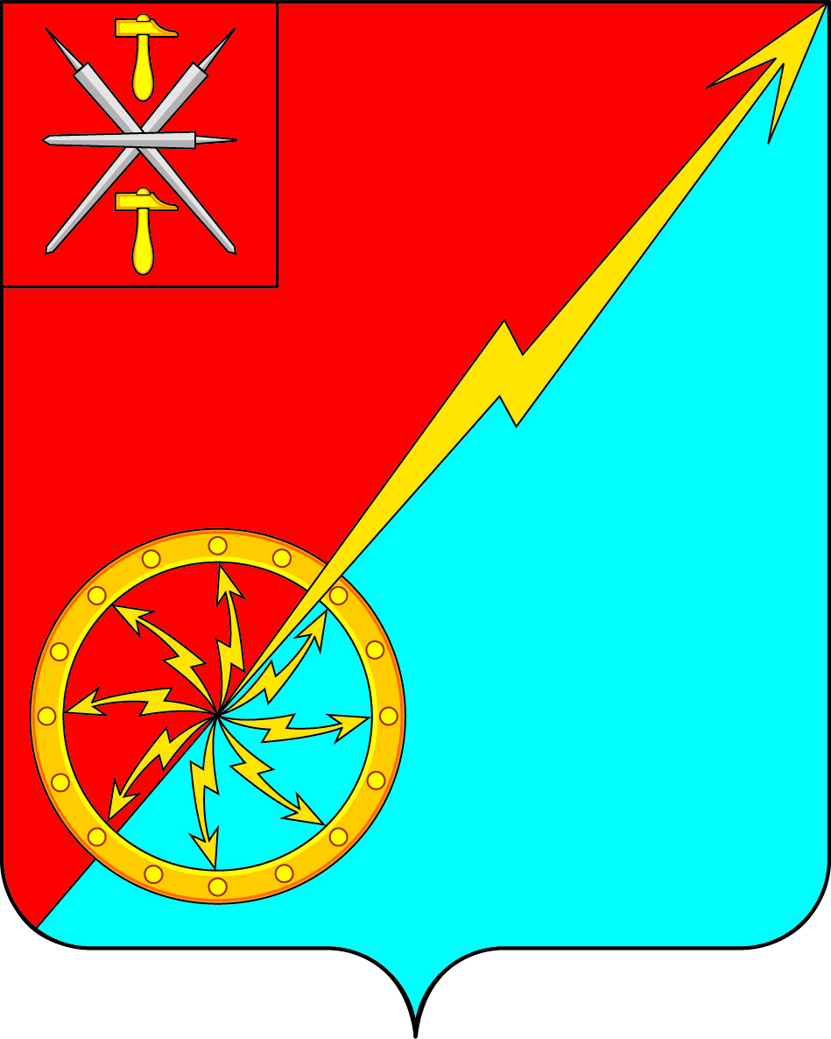
Собрание депутатов муниципального образования
город Советск Щекинского района
III созыва

РЕШЕНИЕ

от 03 августа 2017 года | № 55-181

О внесении проекта решения Собрания депутатов муниципального образования город Советск Щёкинского района «О внесении изменений в Устав муниципального образования город Советск Щекинского района» на публичные слушания

Рассмотрев проект решения Собрания депутатов муниципального образования город Советск Щекинского района «О внесении изменений и дополнений в Устав муниципального образования город Советск Щекинского района», внесенный главой администрации муниципального образования, и в целях приведения Устава муниципального образования город Советск Щекинского района в соответствие с требованиями Федерального закона от 6 октября 2003 года № 131-ФЗ «Об общих принципах организации местного самоуправления в Российской Федерации», на основании статьи 19 Устава муниципального образования город Советск Щекинского района, Собрание депутатов муниципального образования город Советск Щекинского района, РЕШИЛО:
- Вынести проект решения Собрания депутатов муниципального образования город Советск Щёкинского района «О внесении изменений и дополнений в Устав муниципального образования город Советск Щекинского района» для обсуждения на публичные слушания (Приложение 1).
- Назначить публичные слушания по проекту решения Собрания депутатов муниципального образования город Советск Щёкинского района «О внесении изменений и дополнений в Устав муниципального образования город Советск Щекинского района» на 22 августа 2017 года. Установить время проведения публичных слушаний 16 часов 00 минут. Место проведения: Тульская область, город Советск, пл. Советов, д. 1, зал заседаний администрации МО г. Советск Щекинского района.
3. Установить порядок учета предложений по проекту решения Собрания депутатов муниципального образования город Советск Щекинского района «О внесении изменений в Устав муниципального образования город Советск Щекинского района», порядок участия граждан в его обсуждении в соответствии с решением Собрания депутатов МО город Советск Щекинского района от 21 ноября 2006 г. № 17-1 «О положении «Об организации и проведении публичных слушаний в муниципальном образовании город Советск».
4. Предложения по проекту решения Собрания депутатов муниципального образования город Советск Щекинского района «О внесении изменений в Устав муниципального образования город Советск Щекинского района» принимать до 21 августа 2017 г., по адресу: г. Советск, пл. Советов, д. 1, приемная главы муниципального образования г. Советск Щекинского района.
5. Создать организационный комитет по подготовке и проведению публичных слушаний по проекту решения Собрания депутатов муниципального образования город Советск Щёкинского района «О внесении изменений и дополнений в Устав муниципального образования город Советск Щекинского района» в количестве четырех человек и утвердить его состав (Приложение 2).
6. Установить место расположения организационного комитета по адресу: город Советск, площадь Советов, дом 1, приемная главы муниципального образования г. Советск Щекинского района.
7. Провести первое заседание организационного комитета 04 августа 2017 года.
8. Опубликовать проект решения Собрания депутатов муниципального образования город Советск Щёкинского района «О внесении изменений и дополнений в Устав муниципального образования город Советск Щекинского района» в официальном печатном издании и разместить на официальном сайте МО г. Советск в сети Интернет.
9. Настоящее решение вступает в силу со дня опубликования.

Глава муниципального образования
город Советск Щекинского района Н. Б. Ермакова

Приложение 1
к решению Собрания депутатов
муниципального образования
город Советск Щекинского района
от 03 августа 2017 г. № 55-181

ПРОЕКТ

РЕШЕНИЕ

от __ __________ 2017 года № _____

О внесении изменений и дополнений в Устав муниципального образования город Советск Щекинского района

Рассмотрев проект решения Собрания депутатов муниципального образования город Советск Щекинского района «О внесении изменений и дополнений в Устав муниципального образования город Советск Щекинского района», в целях приведения Устава муниципального образования город Советск Щекинского района в соответствие с требованиями Федерального закона от 6 октября 2003 года № 131-ФЗ «Об общих принципах организации местного самоуправления в Российской Федерации», учитывая результаты проведенных публичных слушаний по проекту указанного решения, на основании статьи 27 Устава муниципального образования город Советск Щекинского района, Собрание депутатов муниципального образования город Советск Щекинского района РЕШИЛО:
- Внести в Устав муниципального образования город Советск Щекинского района изменения и дополнения согласно приложению.
- Направить настоящее решение для его государственной регистрации в Управление Министерства юстиции Российской Федерации по Тульской области.
- Настоящее решение опубликовать в «Щекинском муниципальном вестнике» после его государственной регистрации в Управлении Министерства юстиции Российской Федерации по Тульской области.
- Настоящее решение вступает в силу со дня его официального опубликования.
- Контроль за исполнением настоящего решения оставляю за собой.

Глава муниципального образования
город Советск Щекинского района Н. Б. Ермакова

Приложение
к решению Собрания депутатов
муниципального образования
город Советск Щекинского района
«О внесении изменений
в Устав муниципального образования
город Советск Щекинского района»
от _____________2017 г. № ______

1. Часть 1 статьи 7 дополнить пунктом 4.1 следующего содержания:
«4.1) осуществление в ценовых зонах теплоснабжения муниципального контроля за выполнением единой теплоснабжающей организацией мероприятий по строительству, реконструкции и (или) модернизации объектов теплоснабжения, необходимых для развития, повышения надежности и энергетической эффективности системы теплоснабжения и определенных для нее в схеме теплоснабжения в пределах полномочий, установленных Федеральным законом от 27.07.2010 № 190-ФЗ «О теплоснабжении»;».
2. Часть 1 статьи 7.1. дополнить пунктом 16 следующего содержания:
«16) оказание содействия развитию физической культуры и спорта
инвалидов, лиц с ограниченными возможностями здоровья, адаптивной
физической культуры и адаптивного спорта.».
3. Статью 33 дополнить частью 8 следующего содержания:
«8. В случае досрочного прекращения полномочий главы муниципального образования избрание главы муниципального образования, избираемого Собранием депутатов муниципального образования из своего состава осуществляется не позднее чем через шесть месяцев со дня такого прекращения полномочий.
При этом если до истечения срока полномочий Собрания депутатов муниципального образования осталось менее шести месяцев, избрание главы муниципального образования из состава Собрания депутатов муниципального образования осуществляется на первом заседании вновь избранного Собрания депутатов муниципального образования.».
4. Часть 11 статьи 45 изложить в следующей редакции:
«11. Муниципальные нормативные правовые акты, затрагивающие права, свободы и обязанности человека и гражданина, устанавливающие правовой статус организаций, учредителем которых выступает муниципальное образование, а также соглашения, заключаемые между органами местного самоуправления, вступают в силу после их официального опубликования (обнародования).».
5. В статье 64:
- абзац второй части 2 изложить в следующей редакции:
«Изменения и дополнения, внесенные в устав муниципального образования и изменяющие структуру органов местного самоуправления, разграничение полномочий между органами местного самоуправления (за исключением случаев приведения устава муниципального образования в соответствие с федеральными законами, а также изменения полномочий, срока полномочий, порядка избрания выборных должностных лиц местного самоуправления), вступают в силу после истечения срока полномочий Собрания депутатов муниципального образования, принявшего решение о внесении указанных изменений и дополнений в устав муниципального образования, а в случае формирования Собрания депутатов муниципального района, городского округа с внутригородским делением в соответствии с пунктом 1 части 4 и пунктом 1 части 5 статьи 35 Федерального закона от 06.10.2003 г № 131-ФЗ «Об общих принципах местного самоуправления в Российской Федерации» - после истечения срока полномочий главы муниципального образования, подписавшего решение о внесении указанных изменений и дополнений в устав муниципального образования.».
- дополнить частью 3 следующего содержания:
«3. Изложение устава муниципального образования в новой редакции решением о внесении изменений и дополнений в устав муниципального образования не допускается. В этом случае принимается новый устав муниципального образования, а ранее действующий устав муниципального образования и решения о внесении в него изменений и дополнений признаются утратившими силу со дня вступления в силу нового устава муниципального образования.».

Приложение 2
к решению Собрания депутатов
муниципального образования
город Советск Щекинского района
от 03 августа 2017 г. № 55-181

СОСТАВ
комиссии по подготовке и проведению публичных слушаний по проекту решения Собрания депутатов муниципального образования город Советск Щекинского района «О внесении изменений и дополнений в Устав муниципального образования город Советск Щекинского района»

№  п/п | Ф. И. О. | Статус, должность
1 | Титова Н. А. | Депутат Собрания депутатов муниципального образования город Советск
2 | Странова И. В. | Юрисконсульт администрации МО г. Советск
3 | Гусева О. А. | Депутат Собрания депутатов муниципального образования город Советск
4 | Киндеев И. И. | Депутат Собрания депутатов муниципального образования город Советск

